ODDZIAŁ WROCŁAWSKI PTTK ZAPRASZA NA WYCIECZKĘ:

GÓRY KAMIENNE: SOKOŁOWSKO - RUPRECHTICKY ŠPIČAK – WALIGÓRA - ANDRZEJÓWKA

TERMIN: 06.04.2024r.(sobota)

ZBIÓRKA: 6:45 ul. Sokolnicza między dawnym Cuprum i prywatnym parkingiem

- Szlak rozpoczyna się w malowniczym Sokołowsku – nazywanym czasem „polskim Davos”. Jedna z najpiękniej położonych wsi na Dolnym Śląsku. Swoje najlepsze lata przeżywało w XIX wieku. Było wtedy słynnym w całej Europie kurortem. To właśnie tu dr Brehmer uruchomił pierwsze na świecie specjalistyczne sanatorium dla gruźlików, w którym zastosowano nowatorską metodę leczenia klimatyczno-dietetycznego. Na jego wzór został stworzony ośrodek leczenia gruźlicy w Davos. Podczas spaceru po dawnym uzdrowisku zobaczymy m. in: jedyną w Sudetach cerkiew prawosławną p.w. Archanioła Michała, miejsca związane z Krzysztofem Kieślowskim, zespół dawnego sanatorium dr Brehmera (możliwość wejścia na punkt widokowy)

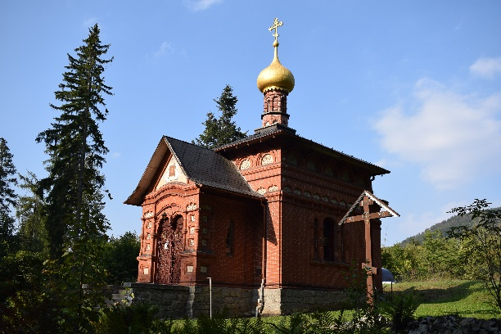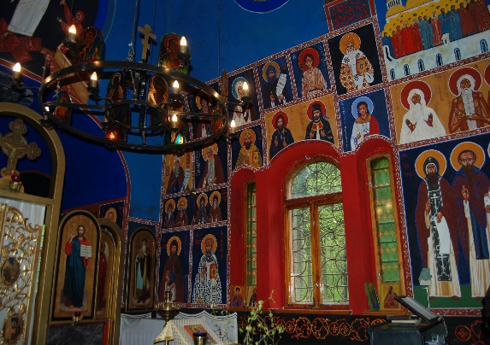

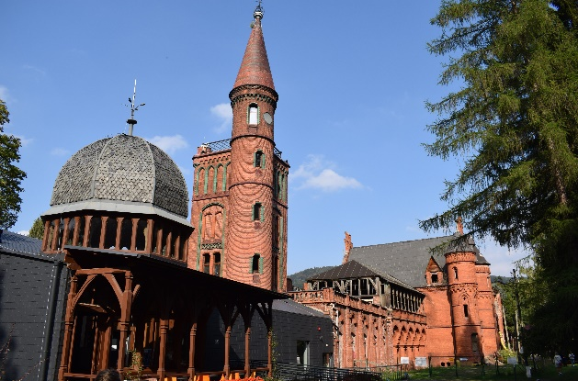

- Następnie szlakiem udamy się na Ruprechticky Špičak – (980 m n.p.m.) na szczycie znajduje się wieża widokowa, z której roztacza się widok na Karkonosze, Góry Stołowe, Góry Kamienne, Góry Sowie i Góry Orlickie.

- Dalej wędrować będziemy na Waligórę (936 m n.p.m.) – najwyższy szczyt Gór Suchych , a zarazem Gór Kamiennych.

- Wycieczkę zakończymy Schronisku PTTK Andrzejówka leżącego na Przełęczy Trzech Dolin pod szczytem Waligóry.

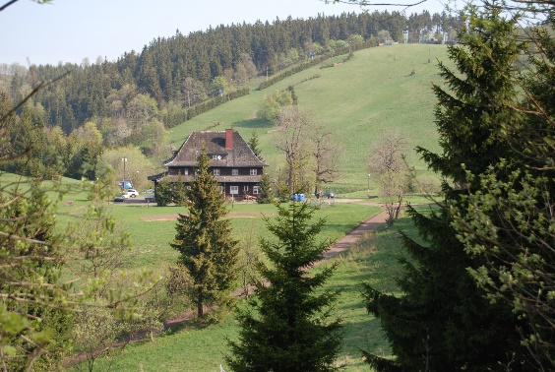

KOSZT: 145,00 zł/os. Cena zawiera: transport, ubezpieczenie, usługę przewodnicką, wstępy płacimy indywidualnie.

Zapisy: Rynek-Ratusz 11/12 I p. tel.71 34 439 23, e-mail: bort@pttk.wroclaw.pl

Wycieczkę prowadzi Piotr Pawlonka - przewodnik sudecki

- Wycieczka ta jest wycieczką górską, na miejsce dowozi nas autokar, ale cała trasa jest do przejścia piechotą ( ok. 14 km, czas przejścia ok. 6 godzin, 19 punktów GOT, suma podejść ok. 650 m suma zejść ok. 420 m – poziom trudności średni). Prosimy włożyć wygodne buty chroniące kostkę, najlepiej górskie, nieprzemakalna kurtkę z kapturem, zabrać plecak i zaopatrzyć się w prowiant i napoje.

- Po potwierdzeniu wpisania na listę uczestników należy dokonać wpłaty: przelewem na konto Oddziału Wrocławskiego PTTK 19 1090 2398 0000 0006 0827 5667 lub w kasie Oddziału gotówką lub kartą
- Brak wpłaty w ciągu 4 dni od zgłoszenia oznacza wykreślenie z listy uczestników
- W przypadku rezygnacji z wycieczki, która ma status wycieczki potwierdzonej, bez wskazania osoby na swoje miejsce, zwrot dokonanej wpłaty pomniejsza się o rzeczywiste koszty wynikające z rezygnacji uczestnika (są to koszty rozkładane równomiernie na całą grupę – np. koszty przejazdów, przewodników, parkingów, rezerwacji grupowych itd.)

- Istnieje możliwość ubezpieczenia się od kosztów rezygnacji z imprezy turystycznej. W przypadku tej wycieczki koszt taki wynosi w zależności od wybranego wariantu:
- Nagłe zachorowanie uczestnika lub osoby mu bliskiej, nagłe zdarzenie np. zalanie mieszkania, kradzież dokumentów – 4,00 zł
- Rozszerzenie o zachorowanie na Covid – 7,00 zł
- Rozszerzenie o choroby przewlekłe - 8,00 zł
- Rozszerzenie o zachorowanie na Covid i choroby przewlekłe – 11,00 zł

